Бетонные фундаменты – гидроизоляция поверхности
Несмотря на то, что бетон считается одним из самых прочных и долговечных строительных материалов, это минеральная смесь, которую со временем разрушает влага. Бетон по своей структуре достаточно пористый, чтобы вбирать воду, а она в свою очередь является растворителем используемых в бетоне солей. В результате внутри структуры образуются поры, из-за резких температурных перепадов вода образует лед и разрушает конструкцию фундамента изнутри. Поэтому, чтобы защитить бетонные конструкции от влаги, нужно обязательно покрывать поверхность гидроизоляцией.
Современные цементные составы уже содержат гидроизоляционные соли и полимеры, но их количества часто недостаточно полностью защитить бетон от разрушения. К тому же такие составы слишком дорогие и далеко не каждый застройщик способен купить и использовать их. Намного дешевле будет применять тот же рубероид, который на время защитит фундамент от влаги, или сделать защиту специальными полимерными мастиками на основе битума.
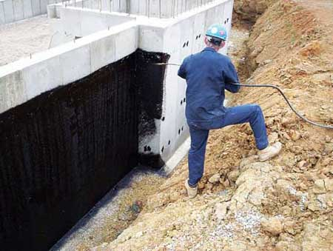
Стоит ли тратить деньги на гидроизоляцию?
На использование того или иного типа защитной гидроизоляции влияет множество факторов, например:
- Структура и тип почвы;
- Уровень залегания грунтовых вод;
- Сезонные вертикальные смещения водных горизонтов;
- Глубина залегания фундамента;
- Тип основания, материал выполнения, качество армирования;
- Тип и размеры здания и пр.
На сухих территориях, где выпадение осадков минимальное, а грунтовые воды залегают глубоко, гидроизоляция станет пустой тратой денег, ведь объема капиллярной воды в почве будет недостаточно для разрушения бетона. Но гидроизоляция служит для увеличения долговечности основания, предохраняет его от агрессивных водных сред, особенно грунтовых вод, насыщенных сильными минеральными кислотами. Поэтому, делать гидроизоляцию нужно в любом случае, независимо от структуры почвы и климата в регионе.
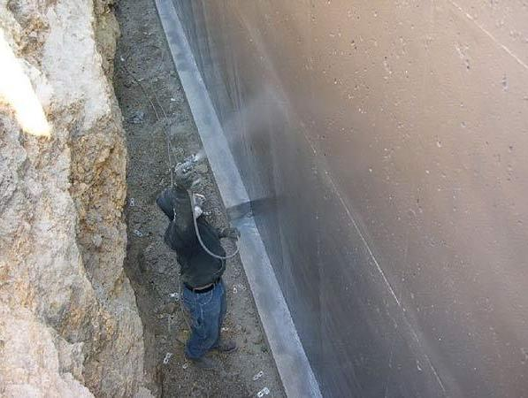
Как происходит разрушение фундамента? Можно условно определить несколько основных этапов:
- Разрушение гидроизоляционной защиты и попадание влаги внутрь пор в бетоне;
- Растворение минеральных солей и задержка раствора внутри конструкции;
- Замерзание и расширение раствора при отрицательных температурах;
- Разрушение бетона изнутри под воздействием льда;
- Расширение полости, а влага будет захватывать новые объемы бетона, пока не доберется до арматурного каркаса;
- Разрушение каркаса и деформация всего фундамента. А это обрушение дома.
Поэтому, любой фундамент после предварительной подготовки, нужно защитить даже дешевым рубероидом. В противном случае, уже через несколько лет начнется деформация несущих конструкций основания.
Как защитить бетон от воздействия влаги
- Использовать специальные минеральные и полимерные добавки. Самостоятельно такие смеси создать проблематично, нужно знать все пропорции и химический состав ингредиентов, поэтому подготовку стойких к воде бетонных составов частные застройщики не практикуют.
- Использование гидроизоляционных материалов. Они, после предварительной подготовки поверхности, накладываются или крепятся на поверхность бетонного фундамента. Материалы по своей структуре отлично противостоят воздействию воды, к тому же доступны практически любому застройщику.
Гидроизоляция бывает горизонтальной и вертикальной. Горизонтальная используется для защиты фундамента от капиллярной влаги, а также подмывания подошвы фундамента. Вертикальной покрывают несущие стены по внешней и внутренней поверхности, она предохраняет от грунтовой и дождевой воды, а также сезонных поднятий водного горизонта.
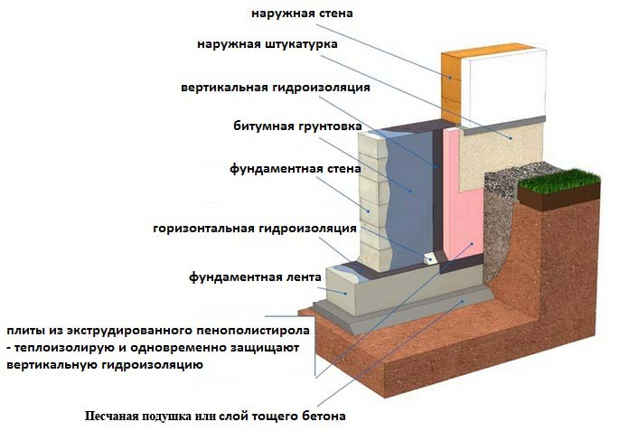
Гидроизоляционные материалы
Все они используются еще на стадии возведения фундамента, ведь тогда дешевле провести монтаж защитного слоя и не использовать технику для выполнения дополнительных земельных работ. Например, после установки опалубки, ее поверхность покрывают слоем рубероида шириной не менее 30 мм внахлест. Также можно использовать полиэтиленовую пленку, но она не достаточно эффективна. Затем, в опалубке устанавливают армированный каркас и всю конструкцию заливают бетонным раствором. На рынке строительных гидроизоляционных материалов можно купить:
- Оклеечные гидроизоляционные материалы. Это рубероид, полиэтиленовая пленка или полипропилен, технониколь и другие рулонные материалы. Их недостаток – использование в основе битума и необходимость соединения температурой.
- Обмазочные гидроизоляционные материалы. это специальные мастики и краски, наносятся они валиком, шпателем, образуют прочную полимерную пленку. Их преимущество в том, что во время нанесения эмульсия попадает даже в микроскопические поры в бетоне, заполняет их, выдавливает воздух и кристаллизируется. Такие покрытия способны предохранять бетонные основания не менее 50 лет при правильной технологии подготовки поверхности и нанесения гидроизоляции. Их надежность также обусловлена использованием между слоями специальной стеклоткани или стекловолокна малой толщины волокон.
- Штукатурные смеси. Это минерально-цементные сухие составы, которые предохраняют фундамент от намокания. Часто используются как декоративные штукатурки, они морозостойкие и выдерживают воздействие агрессивных сред.
- Бронирующая гидроизоляция. Она часто используется для защиты монолитных фундаментов, это специальная сухая смесь из высокомарочного цемента и силикатов сложной структуры. Именно силикаты образуют прочный слой, способный поглощать огромные объемы влаги.
- Мембранная гидроизоляция. Она используется больше для защиты самых уязвимых мест бетонных сборных фундаментов – стыков между плитами. Полиуретан наносится на материал, там он затвердевает и образует эластичную мембрану. Полиуретан можно эксплуатировать при температурах от -30 до +120 градусов, никакие другие битумные мастики не способны выдерживать такие температуры.
- Проникающая гидроизоляция. Это специальные жидкие составы, которые под высоким давлением распыляются по поверхности бетонного фундамента и образуют прочный кристаллический защитный пояс. Даже механическим воздействием такую гидроизоляцию разрушить очень сложно, ведь она имеет небольшую толщину и высокую эластичность. Ее можно применять как при новом строительстве, так и при обработке старых оснований, только сначала их нужно подготовить к нанесению эмульсии.
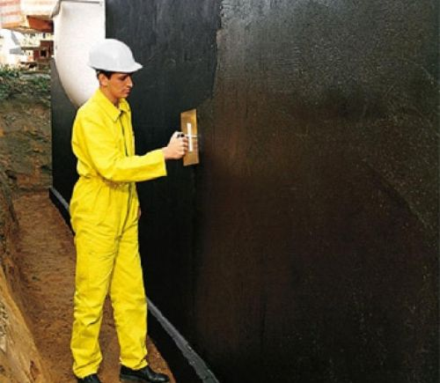
Этапы нанесения гидроизоляционных материалов
Независимо от типа гидроизоляции, существует ряд предварительных мероприятий по подготовке поверхности к защите от влаги:
- Сначала бетон должен высохнуть и набрать не менее половины марочной прочности;
- Затем нужно подготовить поверхность для нанесения гидроизоляции;
- Желательно демонтировать опалубку, если она съемная, затем штукатуркой выровнять все неровности, устранить налипшую грязь и пыль, обезжирить поверхность;
- Если фундамент уже существующий, тогда следует раскопать его по периметру с внешней стороны, ширина траншеи должна составлять не менее метра, чтобы было удобно там работать;
- Стенки траншеи укрепить досками или брусьями, чтобы не допустить сдвига земли;
- Углубить траншею на глубину не менее 0,5 метра ниже подошвы фундамента, чтобы можно было обустроить дренажную систему;
- Затереть поверхность раствором марки М-100 или выше, оставить на несколько дней просохнуть.
Все существующие на рынке гидроизоляционные материалы должны иметь максимальное сцепление с обрабатываемой поверхностью. Поэтому, перед нанесением битума нужно предварительно покрыть бетон несколькими слоями специальной грунтовки и дать ей впитаться. И только тогда можно наносить гидроизоляцию. Верхнюю часть фундамента, которая часто выступает за пределы грунта, рекомендуется защищать несколькими слоями рубероида или мастики, а также герметизировать соединительные швы между стеной и ливневой системой.
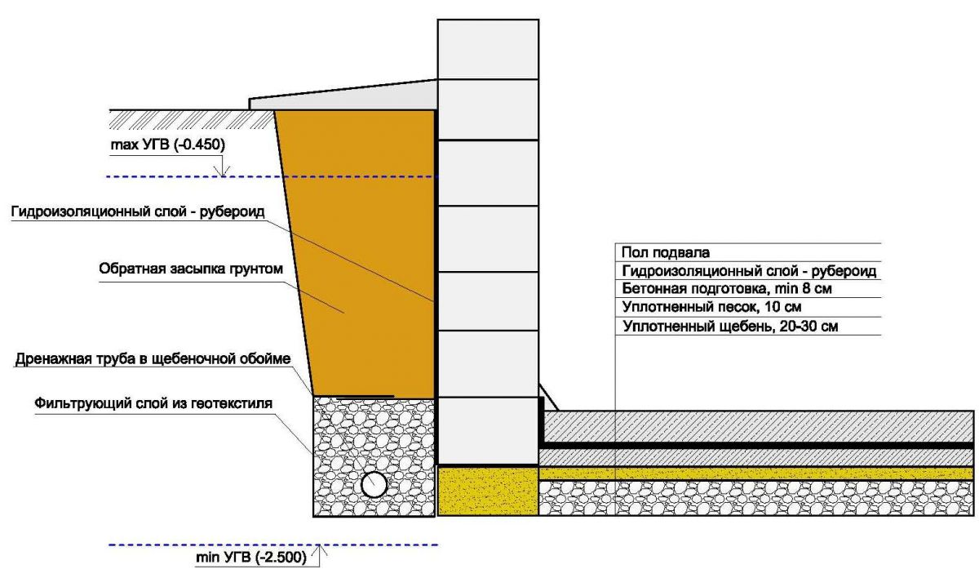
Буронабивные бетонные фундаменты защищаются немного иначе. Сама асбестовая труба не подвержена влиянию влаги, а вот открытую расширительную подошву сваи нужно обустроить плотный мешок с полиэтилена или рубероида, тщательно склеенный. Тогда пора будет максимально защищена от воздействия влаги.

https://www.youtube.com/watch?v=PTsTRi16f9o

